**1. Исходные данные:**

Разрабатываемое веб-приложение предназначено для осуществления контроля

логистических процессов в системе розничной продукции.

Веб-приложение должно:

1. Осуществлять ограничение доступа к системе с помощью аккаунтов.
2. Осуществлять ограничение доступа к функциям администрирования системы.
3. Хранить данные учёта склада.
4. Осуществлять добавления накладной, предоставлять возможность редактировать накладную.
5. Предоставлять возможность добавления, удаления пользователя.
6. Осуществлять добавления грузовых машин, предоставлять возможность редактирования, удаления.
7. Предоставлять возможность добавления, удаления контрагентов.
8. Предоставлять возможность проводить накладную.
9. Предоставлять возможность изменения статуса

**2. Содержание задания:**

1. Теоретическая часть:

* Анализ предметной области;
* Обоснование выбора системы управления базами данных;
* Обоснование выбора языка программирования;
* Обоснование выбора основных и дополнительных средств разработки;

1. Практическая часть:

* Проектирование базы данных для приложения;
* Проектирование платформы;
* Разработка веб-платформы:
  + Организация подключения приложения к СУБД;
  + Разработка маршрутов для ресурсов приложения;
  + Разработка моделей;
  + Разработка контроллеров;
  + Разработка представлений;
  + Обеспечение разграничения прав и безопасности приложения;

**3. Отчетный материал:**

* пояснительная записка;
* приложение: исходный код приложения;
* мультимедийная презентация;

**1. ТЕОРЕТИЧЕСКАЯ ЧАСТЬ**

**1.1 Анализ предметной области**

**1.2**

**обоснование использования бд**

База данных является одной из главных частей разрабатываемого веб- приложения. Главными целями проектирования базы данных является:

* Обеспечение защиты и целостности данных;
* Интерпретация и выполнение запросов;
* Управление пользователем и распределение прав доступа;
* Управление механизмом работы транзакции (операция или блокировка операции, которые совершаются вместе).

При выборе СУБД необходимо руководствоваться критериями, благодаря которым можно обеспечить достаточно хорошее взаимодействие с базами данных. В данном случае, следует выделить следующие критерии:

* Защищенность СУБД;
* Многопользовательность;
* Её высокая производительность при работе с данными;
* Возможность бесплатного доступа;
* Простота в использовании.

Для проекта была выбранна СУБД — **SurrealDB**, одна из новых баз данных разработанных для облачных сервисов и сайтов, соеденяющий в себе множество парадигм хранения данных, стремительно развивающаяся на данный момент. Имеет в себе отличия от стандартной модели IDEF0 и IDEF0х от чего снизу будет описания с целью добавления понимания кое будет видно во второй части в модели бд

**1.3**

**выбор языка програмирования**

Разработка веб-приложения осуществляется с использованием определенного набора программных средств, наиболее комфортная и стабильная работа с которыми достигается при корректном выборе основного языка разработки серверной части веб-приложения.

Наиболее подходящий язык программирования для разработки движка веб-приложения и его основного функционала определяется возможностью быстрой работой с выбранной СУБД, удобством развертывания приложения на конечный сервер

В рамках данного проекта необходимо выбрать такой язык программирования, который бы позволил поддерживать веб-приложения на протяжение долгого времени, имеет возможности «модульной» разработки и достаточно масштабируем для работы с потенциально большим количеством одновременно подключенных клиентов.

1. **PHP**

Это серверный язык программирования, применяемый для создания динамических веб-страниц и статичных сайтов. Он является очень популярным благодаря наличию большого количества встроенных средств и модулей для разработки различных приложений. Имеет открытый исходный код и собственную лицензию.

# 2. ПРАКТИЧЕСКАЯ ЧАСТЬ

2.1 Проектирование и разработка базы данных

ER-модель (от англ. Entity-Relationship model, модель «сущность — связь») — модель данных, позволяющая описывать концептуальные схемы предметной области.

Во время проектирования баз данных происходит преобразование схемы, созданной на основе ER-модели, в конкретную схему базы данных на основе выбранной модели данных

Сущность определяется как некоторый объект рассматриваемой предметной области, информация о котором должна быть отражена в базе данных. Этот объект должен иметь экземпляры - конкретные представители данной сущности, отличающиеся друг от друга и допускающие однозначную идентификацию.

**Таблица 2.1. Описание множества сущностей.**

|  |  |  |  |
| --- | --- | --- | --- |
| № | имя | Определение | Описание |
| Е1 | пользаватель | Зарагестрированный пользаватель системы включающий в себя роль и действия на сайте | Новый экземпляр появляеться после регистрации почты и пароля на сайте |
| Е2 | оценки | Содержит записи о том что люди проголосовали насчет любых предметов выставленных на сайте для продажи | Создаеться экземпляр при голосовании пользователся на предмете или др пользователе |
| Е3 | предметы | Содержит информацию о том что это за предмет ее картинку описание цену и другую информацию | Создаеться экземпляр пользователем при добавлении предмета на продажу |
| Е4 | заказы | Описывает что пользаватель покупал на сайте в виде истории покупок | Создаеться экземпляр каждый раз когда совершаеться покупка пользавателем |
| Е5 | токен | Техническая сущность содержащая токены для доступа к сайту или информацию для каких либо действий | Новый экземпляр создаеться каждый раз сайтом для клиентов сервера при авторизации |

Концептуальная модель также отражает связи между сущностями.

**Таблица 2.2. Матрица связей**

|  |  |  |  |  |  |
| --- | --- | --- | --- | --- | --- |
|  | Пользаватеь Е1 | Оценки Е2 | Предметы Е3 | Заказы Е4 | Токен Е5 |
| Пользаватеь Е1 |  | R1 | R4 | R5 | R3 |
| Оценки Е2 | R1 |  | R2 |  |  |
| Предметы Е3 | R4 | R2 |  | R6 |  |
| Заказы Е4 | R5 |  | R6 |  |  |
| Токен Е5 | R3 |  |  |  |  |

**Таблица 2.3. Описание связей**

|  |  |  |  |  |  |
| --- | --- | --- | --- | --- | --- |
| № | тип | Род сущ | Доч сущ | имя | описание |
| R1 | 1:М | Пользаватель Е1 | Оценки Е2 | Оценка пользавателя |  |
| R2 | 1:М | Предметы Е3 | Оценки Е2 | оценка на предмет |  |
| R3 | M:1 | Токены Е3 | Пользаватель Е1 | Токен авторизации |  |
| R4 | 1:1 | Предметы Е3 | Пользаватель Е1 | автор |  |
| R5 | М:1 | Заказы Е4 | Пользаватели Е1 | покупатель |  |
| R6 | 1:М | Заказы Е4 | Предметы Е3 | покупки |  |

Таблица 2.4. «users»

|  |  |  |
| --- | --- | --- |
| название | Тип данных | ключ |
| email | string |  |
| id | UUID | первичный |
| Password | string |  |
| nick | string |  |
| description | string |  |
| Индекс email | index_uni |  |
| Индекс nick | index_uni |  |

Таблица 2.5. «items»

|  |  |  |
| --- | --- | --- |
| название | Тип данных | ключ |
| value | int |  |
| author | record |  |
| name | string |  |
| description | string |  |
| tags | Array[].*string |  |
| id | UUID | первичный |

Таблица 2.6. «votes»

|  |  |  |
| --- | --- | --- |
| название | Тип данных | ключ |
| id | UUID | первичный |
| item | record |  |
| user | record |  |
| value | int |  |
| comment | string |  |
| Voted | Index unique |  |

Таблица 2.8. «tokens»

|  |  |  |
| --- | --- | --- |
| название | Тип данных | ключ |
| id | UUID | первичный |
| time | datetime |  |
| user | Record |  |
| endtime | daytime |  |

Таблица 2.8. «customers»

|  |  |  |
| --- | --- | --- |
| название | Тип данных | ключ |
| id | UUID | первичный |
| customer | record |  |
| adress | string |  |
| executor | record |  |
| regtime | datetime |  |
| items | Array[].*string |  |

UUID — автомотически генерируемый случайный первичный ключ пример item:n01ev28741y1d9a так же возможно в него написать любое другое удобное значение вместо автомотически генерируемого

Record — тип данных обозначающий ссылку на другие записи в базе данных используеться для односторонних ссылок внути бд

array[] - тип данных позволяющий хранить массив внутри записи который в свою очередь может хранить что угодно

.*string — любой тип данных в бд можно переопределить чтоб структура данных была сохраннена в другом формате, результат при этом всегда будет один и тот же при выведении через запросы

index — тип данных хранящий все записи указанные в индексе возможно по нему ограничить записи в бд тегом unique если запись уже существует внутри индекса

так же заметка, так как проект новый бд работает без интерфеса и требует web инструментов как postman для выполнения квери или любых комманд для дб на ссылку http:/localhost:8000/sql

так же требуеться 3 загаловка запроса иначе surreal выкенет косвенные ошибки [DB:main](db:main) NS:shop Accept: application/json

так же существует полная квери для создания бд для соответвия программе для работы далее последует сам код для копирования

begin transaction;

define table users schemafull;

define field nick on table users type string;

define field password on table users type string;

define field email on table users type string;

define field description on table users type string;

define index y on table users fields email unique;

define index x on table users fields nick unique;

define table items schemafull;

define field value on table items type int;

define field author on table items;

define field name on table items type string;

define index anames on table items fields name unique;

define field img on table items;

define field description on table items type string;

define field tags on table items type array;

define field tags.* on table items type string;

define table votes schemafull;

define field item on table votes;

define field user on table votes;

define field value on table votes type int;

define field comment on table votes type string;

define index voted_already on table votes fields item, user unique;

define table customers schemafull;

define field customer on table customers;

define field adress on table customers type string;

define field executor on table customers;

define field reg_time on table customers;

define field item on table customers type array;

define field item.* on table customers type string;

define table tokens schemafull;

define field time on table tokens;

define field user on table tokens;

define field endtime on table tokens;

COMMIT TRANSACTION;

2.2.4 Последовательно работы MVC системы

Model, View, Controller (MVC) — шаблон программирования, разделяющий архитектуру приложения на три модуля: модель (Model), представление (View), контроллер (Controller). Он позволяет изменять каждый компонент независимо друг от друга для простой разработки и поддержки веб-приложений.

Последовательность работы приложения с точки зрения MVC (Рисунок 2.6) показана при помощи диаграммы последовательности UML Sequence Diagram.

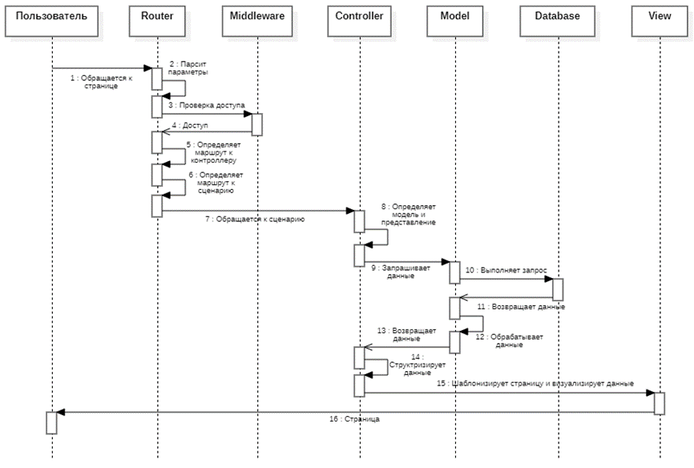

Рис. 2.6. Последовательность работы MVC системы

2.3 Разработка веб-приложения

2.3.1 Организация подключения к СУБД

Для организации подключения к СУБД в MVC используется файл «.ini» в котором хранятся настройки для соединения с базой данных.

Так же php сессия подключаеться к бд через синхронную библиотеку по статическому RPC на порт 8080 выполняясь уже через модели контроллеров

На рисунке 2.7 представлены настройки для подключения к СУБД:

* HOST используется для определения узла сети
* DB используется для определения базы данных
* NS используеться для определения пространства имен
* USERNAME используется для определения пользователя базы данных
* 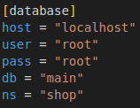PASS используется для подключения к пользователю базы данных

Рис. 2.7. Настройки для подключения к СУБД

2.3.3 Разработка моделей веб-приложения

Модель – компонент MVC системы, который отвечает за данные. С помощью модели реализуется статические CRUD функции для работы с данными в базе данных. На рисунке 2.9 представлена модель сущности «m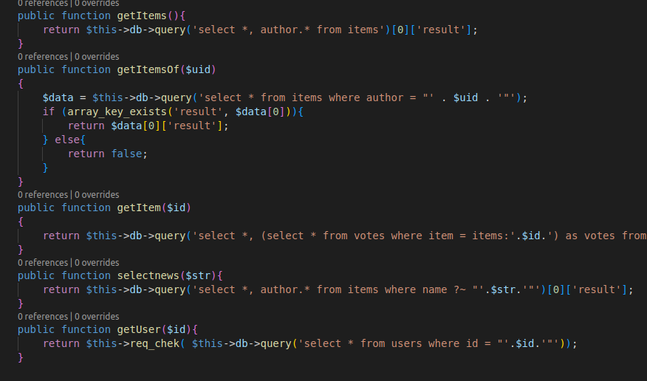ain».

Рис. 2.9 Модель сущности «main» базы данных

2.3.4 Разработка контроллеров веб-приложения

Контроллер – это компонент MVC системы, который связывает модель и представление, определяет как сайт реагирует на действия пользователя. Другими словами, это «мозг» MVC-приложения.

**В чистом экземпляре контроллера содержиться**

наследуемый от абстрактного класса **модель** из ядра для каждого контроллера отдельный из этого абстрактного класса.

**view** для вызванного метода контроллера по примеру index должен иметь папу контроллера в этом случае main и файл index.php внутри.

Для вызова представления используеться метод view- > render() в код встроенна документация для дальнейшего рассмотрения.

В системе содержиться 3 контроллера

– main управляет показом основнего контента сайта. показом предметов, пользавателей, выводом результатов поиска или оценок,

так же на него идут все роуты с тегами как ?q=, ?i=, ?p=. по соответвующим методам в нем

q (SearchAction)– поиск пользавателя в строчке

i (ItemAction)– просмотр предмета по id в базе данных

p (Profile_lookAction) – просмотр пользавателя по его id в базе данных

– account управляет всем что связанно с пользавателем его личный кабинет

– datareq управляет абсолютно всеми запросами клиентов выступая в качестве data API для фронтэнда сайта

2.3.5 Разработка представлений веб-приложения

Одним из требований при разработке веб-приложения была определена разработка простого, понятного интерфейса, позволяющего одинаково и комфортно работать с платформой на различных устройствах.

Верстка интерфейса была создаеться с использованием HTML5, CSS3 JS

При верстке были использованы средства медиавыражений CSS (@media), которые позволили регулировать различные аспекты стилей при изменении размера клиентского окна. Таким образом, для пользователя, переход от полноразмерной версии платформы к мобильной происходит незаметно.